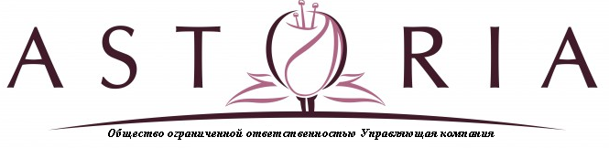

Задолженность собственников помещений за содержание и ремонт общедомового имущества и предоставление коммунальных услуг ул. Дальневосточная, 116 2 п. на 09.08.2022 г.

 | Номер квартиры |  | Сумма задолженности
 | 31 |  | 16 744,08
 | 31/1 |  | 12 222,99
 | 33 |  | 3 612,93
 | 34 |  | 135 470,37
 | 36 |  | 16 691,83
 | 40 |  | 9 850,93
 | 42 |  | 6 271,98
 | 43 |  | 4 699,62
 | 44 |  | 85 129,54
 | 45 |  | 6 297,31
 | 47 |  | 5 509,71
 | 48 |  | 4 183,77
 | Итого задолженность |  | 306 685,05

